|  |  |
| --- | --- |
| вариант4нов копия | Муниципальное автономное дошкольное образовательное учреждение  Новоуральского городского округа – детский сад комбинированного вида   «Страна чудес» |
| **МАДОУ детский сад «Страна чудес»**  **Структурное подразделение – детский сад общеразвивающего вида  № 52 «Улыбка»** |
|  |
|  | |

Проект педагогического мероприятия

с детьми старшего возраста

**«Игры своими руками»**

**изготовление настольно-печатной игры к празднику «Дню Победы»**

2024г.

**Тема:** «Салют Победы!»

**Возраст:** 6-7 лет

**Образовательные области**: познавательная, социально-коммуникативная, художественно-эстетическая.

**Форма организации:** подгрупповая.

**Средства и материалы:**

Маркеры, самоклеящиеся кружки (диаметр 1,5-2 см) 25 шт., 3Д ручки, пластиковые стержни, карта «Города-герои ВОВ» фломастеры, схемы (танк, боевая машина, самолет), иллюстрации на тему ВОВ, военная техника, запись песни «День Победы» Д.Тухманова, В.Харитонова.

**Цель**: создание настольной игры «Салют Победы!» через совместную деятельность педагога с детьми, с использованием 3Д ручки.

**Предварительная работа:** чтение и обсуждение книги «Великая отечественная война 1941-1945: Рассказы, стихи, очерки, письма: сборник» (составители Д.Меркулов, А.Солопенко, К.Бутман), рассматривание иллюстраций на тему ВОВ, изготовление карты «Города- герои ВОВ», беседа о профессии военного конструктора.

**Задачи:**

|  |  |  |
| --- | --- | --- |
| *Образовательные:* | *Развивающие:* | *Воспитательные:* |
| * научить создавать макет игрового поля настольной игры; * научить создавать фишки для настольной игры с помощью техники 3D-ручки; * актуализировать и формировать представления о празднике Победы, о ВОВ; * расширять знания детей о военной техники. | * развивать воображение, творческую активность, пространственное восприятие, зрительное восприятие, чувство композиции (соотношение объектов на игровом поле); * развивать моторику руки, координацию движения руки при нанесении материала на схему. | * воспитывать гражданскую позицию и патриотизм, чувство гордости за свой народ, стойкость, желание защищать свою Родину; * поддерживать проявления инициативы и самостоятельности детей в выборе деятельности. |

**Содержание деятельности:**

|  |  |  |  |  |
| --- | --- | --- | --- | --- |
| Этапы деятельности | Содержание совместной деятельности педагога с детьми | Деятельность педагога | Деятельность детей | Планируемый результат |
| Мотивация к деятельности.  *Сюрпризный момент*.  Побуждение к деятельности.  *Определение цели.* | - Ребята, я пришла сегодня в детский сад с новой коробкой.  - Как вы думаете, что это за коробка? Для чего она? (Это коробка для настольной игры).  - Ребята, посмотрим, что внутри? (В коробке лежит только игровой кубик и набор кружков).  - Как вы думаете, каких предметов, не хватает для игры? (игрового поля, фишек).  - Что же делать?  - Ребята, как будем действовать? Сможем сами сделать игровое поле и фишки?  - Мы вместе дружно создадим нашу игру! | Обращает внимание на коробку, вместе с ребятами рассматривает её. Задавая вопросы, слушает высказывания детей, помогает им определить недостающие элементы настольной игры. | Рассматривают коробку, отвечают на вопросы, обсуждают. | Готовность детей к общению со взрослым в совместной деятельности.  Проявление инициативности в общении со взрослым.  Настрой на командную работу. |
| **Основной этап**  (*поисково-исследовательский подэтап*) | - Что должно быть изображено на игровом поле? (Карта, игровой путь, старт, финиш.)  - Ребята, мы с вами делали карту «Города герои ВОВ». Можем ли мы её как–то использовать?  - Эта карта подойдет для игрового поля нашей игры? (если создать на ней маршрут, старт, финиш).  - Ребята, порассуждаем. Что нам необходимо сделать? (нанести маршрут, распределить игровые шаги).  - Где будет старт, финиш, шаги? (маршрут будет проходить между городами - героями). | Направляет мыслительный процесс на решение проблемы с помощью вопросов, обсуждения.  Выслушивает предположения детей.  Приглашает разложить карту и наметить маршрут.  Обращает внимание ребят на элементы игрового поля. | Воспринимают информацию, осмысливают. Задают вопросы, уточняющего характера.  Рассматривают карту, обсуждают направление и расположения игрового пути, старта, финиша, шагов (кружков). | Приняли решение, что карта подойдет для игрового поля.  Договариваются между собой о создании маршрута. |
| Создание макета игрового поля «Салют Победы!» (развитие чувства композиции)  (*продуктивный подэтап*) | - Нашу карту превращаем в игровое поле.  *Вот и поле получилось*  *И маршрут здесь нанесен.*  *Как солдаты смело, дружно*  *Этот трудный путь пройдем!* | Помогает аккуратно нанести объекты. Поощряет старания детей. | Наносят на карту элементы игрового поля, расставляют шаги. | Создают игровое поле. |
| Расширение знаний о военной технике.  (*познавательный подэтап*) | - Ребята, солдаты защищали, освобождали нашу Родину с оружием в руках. В военные годы наша армия располагала грозным и эффективным оружием. В воздушном пространстве – это самолеты, на земле – это танки, боевые машины, зенитное орудие, на море – корабли. | Приглашает рассмотреть плакат «Оружие Победы».  Задавая вопросы рассказывает о видах оружия и военной техники. | Знакомятся, рассматривают плакат, определяют части основного корпуса моделей военной техники. | Познакомились с военной техникой ВОВ. |
| Развивающая игра «Подбери схему» (развитие зрительного восприятия)  (*познавательный подэтап*) | - Ребята, вам боевое задание как конструкторам. К иллюстрациям боевой техники подобрать и соотнести схему (игра «Подбери схему»)  *И на танке, в самолете,*  *На «Катюше» в бой пойдем.*  *Всю родную нашу землю*  *От врага с тобой спасем!* | Предлагает соотнести картинку со схемой. | Активно обссуждают и соотносят схему с картинкой. | Соотнесение схемы с картинкой. |
| Организационный момент (*подготовка к работе с 3д ручкой*). | - Ребята, мы создали игровое поле. Как вы думаете, можем мы сейчас приступить к игре? Что нам еще необходимо сделать для настольной игры? (сделать фишки).  - Из чего можно сделать фишки? (пластилин, бросовый материал, 3Д ручка)  - Да, 3Д ручки помогут нам изготовить фишки для нашей игры.  - Вспоминаем правила безопасности при работе с 3Д ручками. (Приложение №1) | Акцентирует внимание на правилах безопасности при работе с ручкой. | Повторяют правила, алгоритм действий с ручкой. | Освоение алгоритмов практических действий с ручкой. |
| Создание фишек  (*продуктивный подэтап*) | - Ребята, сначала наносим пластик на контур схемы. Затем заполняем пространство внутри схемы. (Приложение №2)  - Для фишки необходимо сделать подставку. | Объясняет принцип выполнения работы, последовательность действий. Помогает изготовить фишки для игры по схемам. | Выбирают схему, цвет. Выполняют модели военной техники с помощью 3Д ручки. | Приготовили фишки к игре. |
| Разработка и принятие правил игры  (*поисково-исследовательский подэтап*) | - Детали настольной игры «Салют Победы!» готовы.  - Ребята, обсудим какие правила будут у нашей игры? (Приложение №3) | Предлагает придумать правила игры. Ассоциирует прохождение маршрута по игровому полю с усложнением и препятствиями. | Обссуждают, предлагают варианты условий игры.  Определяют на поле точки заданий. | Придумали правила игры, проявив инициативность в выборе задания. |
| Рефлексия  Открытость | -Ура! Настольная игра «Салют Победы!» готова. Теперь мы можем сыграть в нашу настольную игру.  -Вам понравилось быть в роли конструкторов и создавать новое? Что было в этом деле для вас интересно?  - Вы настоящие конструкторы! Создали историческую, интересную настольную игру о Великой Победе нашей страны. | Побуждает ребят к эмоциональному отклику.  Благодарит за отличную работу, вручает схемы. | Апробируют игру. проявляя эмоции. | Создали  настольную игру. Овладели приемами работы с 3Д ручкой. |

**Приложение № 1**

**Правила безопасности при работе с 3D - ручкой.**

* *Перед началом очистить поверхность рабочего стола от лишних предметов. Приготовьте поверхность для изделий и место, куда будете класть разогретую ручку.*
* *При подключении инструмента ваши руки и сама ручка должны быть сухими, как и поверхность стола.*
* *Сопло и пластиковый стержень очень горячие! Не трогайте стержень ручки во время работы или сразу после выключения. Не прикасайтесь к готовому объекту, пока не будете полностью уверены, что он остыл.*
* *Если вы почувствовали резкий, неприятный запах, выключите ручку из сети и положите на твердую ровную поверхность до выяснения причин поломки.*
* *Если вы почувствовали резкий, неприятный запах, выключите ручку из сети и положите на твердую ровную поверхность до выяснения причин поломки.*

**Приложение № 2**

**Инструкция по применению 3D-ручки.**

*- Включить ручку. Зажегся индикатор оранжевого цвета.*

*- Нажать кнопку подачи пластика. зажигается красный индикатор.*

*- Когда индикатор меняет цвет на зеленый ручка готова к работе.*

*- Вставляем пластиковый стержень и нажимаем кнопку подачи пластика. Скорость подачи пластика максимальная.*

*- Появилась струя пластика из сопла(носика) можно переключить скорость на минимальную и начать рисовать.*

*- При смене стержня (должен остаться конец не менее 2-3 см) или окончании работы, стержень вынуть полностью, путем нажатия на кнопку возврата.*

**Приложение №3**

**Правила игры**

* *Поставьте фишки на «старт» и кидайте кубик.*
* *Продвигайтесь по намеченному маршруту на выпавшее число ходов.*
* *Если фишка попадет на задание (красные кружочки), необходимо сделать три хода назад, а затем продолжить игру.*
* *Победит тот, кто первым доберется до «финиша».*

***Салют Победе!***

*(В.Туров)*

*Салют и слава годовщине*

*Навеки памятного дня!*

*Салют Победе, что в Берлине*

*Огнём попрала мощь огня!*

*Салют её большим и малым*

*Творцам, что шли путём одним,*

*Её бойцам и генералам,*

*Героям павшим и живым,*

*Салют!*

**Приложение №4**

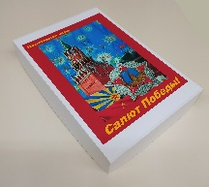 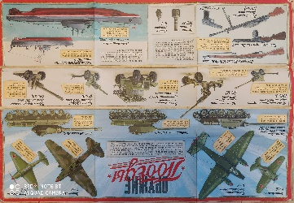 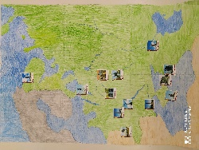 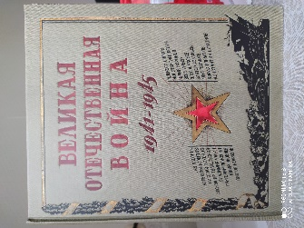 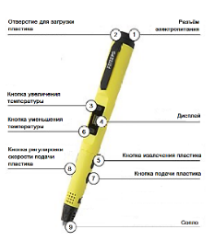

3D-ручка

Книга «Великая отечественная война

1941-1945…»

Карта

«Города-герои ВОВ»

Плакат «Оружие Победы»

Коробка для

настольной игры

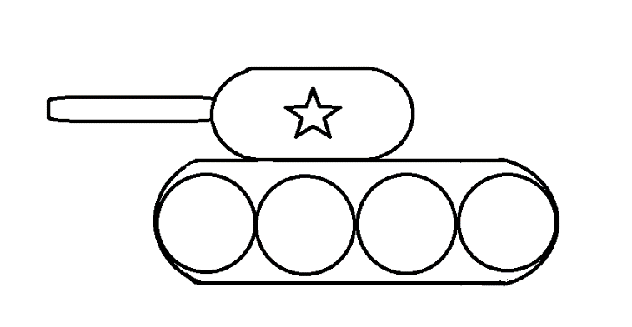 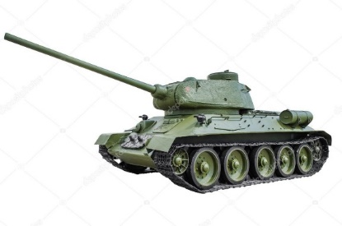 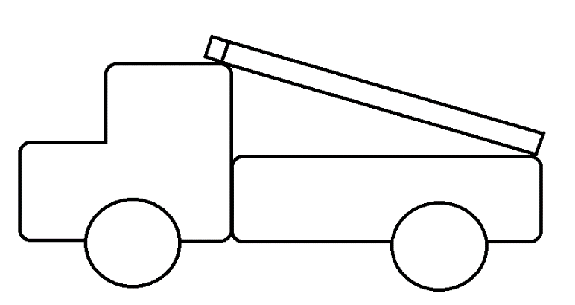 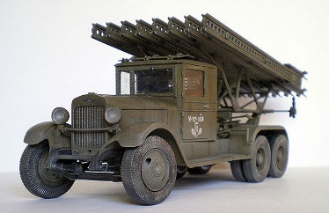

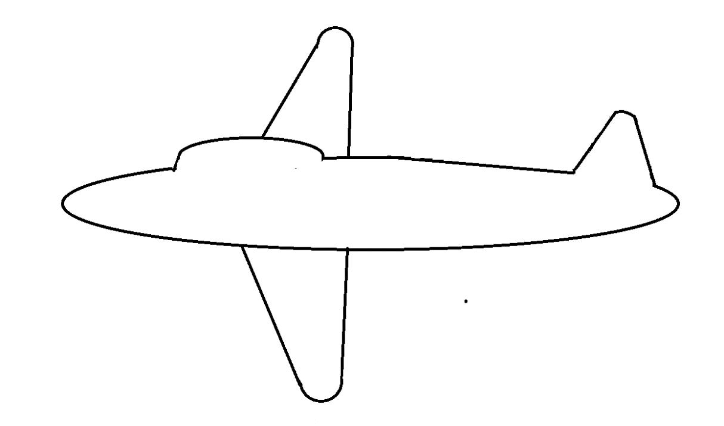 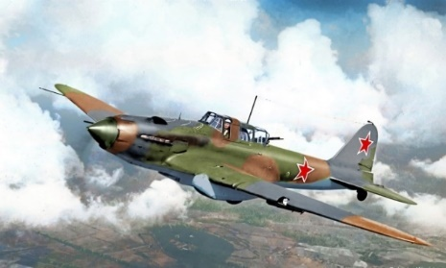 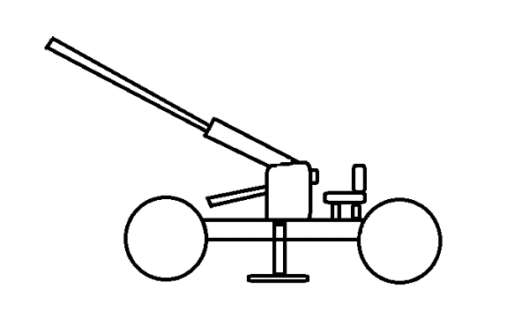 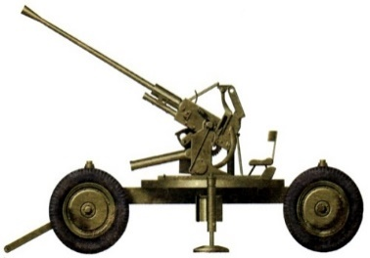

Картинки и схемы военной техники ВОВ

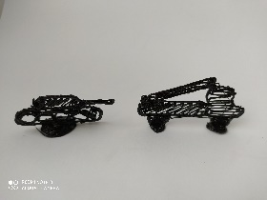

Фишки для настольной игры